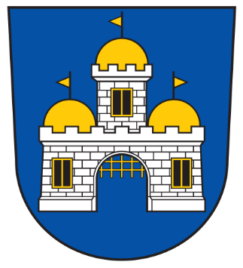

Obec Městečko Trnávka  
Rada obce Městečko Trnávka

**Nařízení obce Městečko Trnávka č. 1/2025,**

**o zákazu podomního a pochůzkového prodeje na území obce Městečko Trnávka**

Rada obce Městečko Trnávka se na svém zasedání dne 7. května 2025 usnesením č. LIX usnesla vydat na základě  ustanovení § 18 odst. 4 zákona č. 455/1991 Sb., o živnostenském podnikání (živnostenský zákon), ve znění pozdějších předpisů, a v souladu s ustanovením § 11 odst. 1 a § 102 odst. 2 písm. d) zákona č. 128/2000 Sb., o obcích (obecní zřízení), ve znění pozdějších předpisů, toto nařízení:

**Čl. 1**

**Úvodní ustanovení**

1. Předmětem tohoto nařízení obce (dále jen „nařízení“) je stanovit, které formy nabídky a prodeje zboží (dále jen „prodej zboží) a nabídky a poskytování služeb (dále jen „poskytování služeb“) prováděné mimo provozovnu určenou k tomuto účelu rozhodnutím, opatřením nebo jiným úkonem vyžadovaným stavebním zákonem[1]), jsou v obci Městečko Trnávka nebo jejich místních částech zakázány.
2. Účelem tohoto nařízení je nenarušování ochrany obydlí, zajištění veřejného pořádku a zvýšení bezpečnosti obyvatel obce Městečko Trnávka a jejich místních částech.

**Čl. 2**

**Vymezení pojmů**

Pro účely tohoto nařízení se vymezují pojmy:

1. **Podomním prodejem** se rozumí prodej zboží či poskytování služeb provozovaný formou pochůzky v neveřejných prostorách, zejména obchůzkou jednotlivých bytů, domů, budov určených k bydlení apod. bez předchozí objednávky.
2. **Pochůzkovým prodejem** se rozumí prodej zboží a poskytování služeb provozovaný formou pochůzky, při němž je zákazník vyhledáván na veřejně přístupných místech

**Čl. 3**

**Zakázané druhy prodeje zboží a poskytování služeb**

Na území obce Městečko Trnávka a jejich místních částech se podomní prodej/pochůzkový prodej zakazují.

**Čl. 4**

**Závěrečná ustanovení**

1. Porušení povinností stanovených tímto nařízením se postihuje podle zvláštních právních předpisů[2]).
2. Toto nařízení nabývá platnosti dnem jeho vyhlášení ve Sbírce právních předpisů územních samosprávných celků a některých správních úřadů3).
3. Nařízení nabývá účinnosti počátkem patnáctého dne následujícího po dni jeho vyhlášení; pokud není stanovena účinnost pozdější4).

*......................................... ..........................................*

Miroslav Skočovský, DiS. Jana Sablíková, DiS.

místostarosta starostka

Vyvěšeno na úřední desce dne:

Sejmuto z úřední desky dne:

1. ) Zákon č. 283/2021 Sb., stavební zákon, ve znění pozdějších předpisů.
2. ) § 4 odst. 1 zákona č. 251/2016 Sb., o některých přestupcích.

   3) § 4 odst. 1 zákona č. 35/2021 Sb., o Sbírce právních předpisů územních samosprávných celků a některých správních úřadů

   4) § 4 odst. 2 zákona č. 35/2021 Sb., o Sbírce právních předpisů územních samosprávných celků a některých správních úřadů